中国计量大学（信息工程学院赛博北楼）

杭州下沙高教园区学源街258号

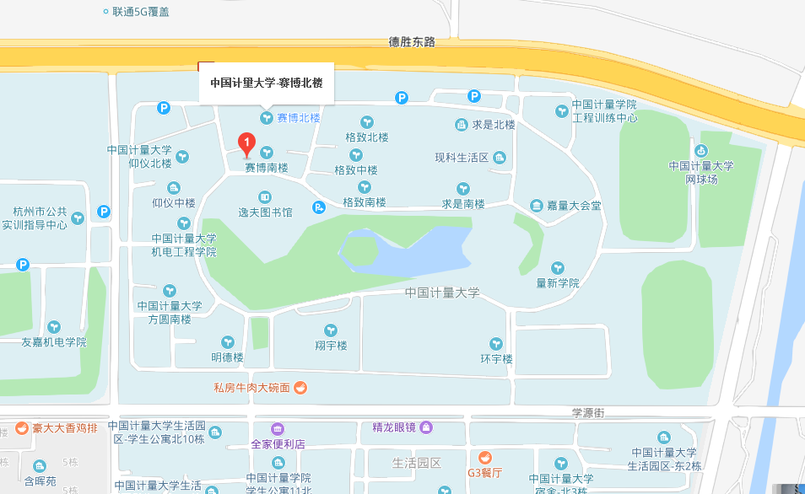

途径公交站点：210、373、868、、b支4路